R O M Â N I A
JUDEŢUL MUREŞ
CONSILIUL JUDEŢEAN
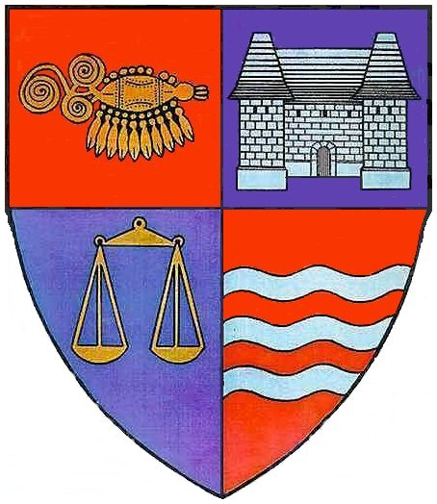
Direcţia de Dezvoltare Regională
şi Implementare Proiecte

540026 Tîrgu Mureş, Str. Primăriei nr.2, tel.0265/263211, Fax 0265/268718,
http://cjmures.ro, email: cjmures@cjmures.ro

COMUNICAT DE PRESĂ

În baza Acordului de parteneriat încheiat cu Asociaţia EcoAssist ce are ca obiectiv promovarea şi implementarea eficientă a proiectului „Let’s Do It, Romania” - Curăţenie în toată ţara, într-o singură zi!/ Tisztaság az egész országban, egyetlen nap alatt! - Consiliul Judeţean Mureş aduce la cunoştinţa cetăţenilor judeţului următorul :

Comunicat

După centralizarea datelor din teritoriu, în judeţul Mureş putem spune fără reţineri că proiectul Let’s do it, România! a fost derulat cu succes. Dacă până vineri seara pe site-ul www.letsdoitromania.ro erau înregistraţi din judeţul Mureş 1.163 de voluntari, iar noi ne aşteptam la aproximativ 2.000 de participanţi, sâmbătă 25 septembrie au ieşit la curăţenie în total 2.546 de voluntari. Datorită lor, judeţul Mureş are acum cu 7.271 de saci mai puţine gunoaie împrăştiate în arealele naturale. La această cifră se adaugă 12 tone de deşeuri rezultate din materiale de construcţii, care au fost ridicate direct de operatorii de salubritate.

Pentru aceasta, echipa de organizare a proiectului Let’s do it, România! din judeţul Mureş mulţumeşte în primul rând voluntarilor care au ieşit la Marea zi de curăţenie naţională, dar şi partenerilor privaţi care ne-au oferit suport logistic. Mulţumim aşadar Renania, Sandoz, Promenada Mall Tîrgu-Mureş, Eldi, Bewami. De asemenea mulţumim autorităţilor publice care au fost alături de noi: Ministerul Mediului, Jandarmeria Română, Administraţia Bazinală de Apă Mureş, Consiliul Judeţean Mureş, Agenţia pentru Protecţia Mediului Mureş, Garda de Mediu Mureş şi celor peste 30 de primării din judeţ care ne-au fost partenere. Între acestea din urmă nu putem să nu remarcăm implicarea exemplară a primăriilor Reghin, Tîrgu-Mureş şi Sighişoara.

Echipa Let’s do it, România! – Mureş mulţumeşte încă o dată şi partenerilor media care ne-au oferit sprijinul necondiţionat!

PREŞEDINTE
LOKODI EDITA EMOKE

Întocmit : consilier Viorica Mărgăraş
Văzut : Coordonator Compartiment PM : Radu Spinei
Văzut : director DDRIP : Băţaga Valer

